MAXON хаб USB 2.0 МТ-217

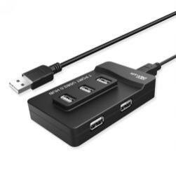

Этот USB хаб имеет 7 портов для подключения в него устройств. Устройство имеет компактный и современный дизайн, благодаря чему впишется в любой интерьер. Версия устройства - USB 2.0, но устройство также совместимо с более старыми версиями.

Функции:
- 7-портовый USB2.0 hub
- Поддержка скорости передачи данных 480 Мбит/с
- подключи и играй (Plug and Play)
- Поддержка дополнительного адаптера питания

Технические характеристики:
- Режим защиты: Защита от перенапряжения, защита от перегрузки по току, защита от короткого замыкания
- Скорость: 480 Мбит/с
- Поддерживаемая система: Windows, Linux, Unix, Mac
- Возможно подключение на «горячую» без выхода устройства из строя
- Длина кабеля: 1,5м
- Размер устройства: 5,5*9,7*2см
- Размер упаковки: 21.4*13*6см
- Питание: 5V/1А

